毕设系统免费查重流程快速解答版（2025）

毕设管理系统中分别在初稿与定稿提交流程中，嵌入了知网和维普论文免费检测服务，两个流程的操作办法相似，以下对初稿环节详细图示。当学生中期检查流程状态是审核通过，即可提交论文，开始检测。（论文AIGC检测可直接上传论文开始检测，维普和格子达各1次免费检测机会）

1.学生点击提交论文初稿（定稿）：

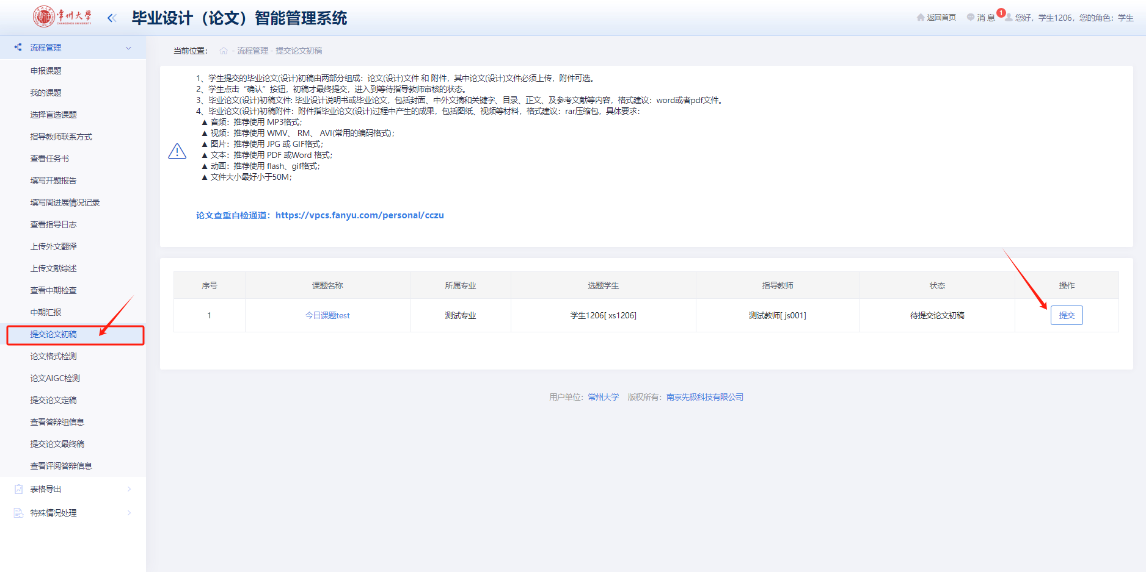

2.选择论文（设计）文件附件,点击维普查重检测或知网查重检测开始检测

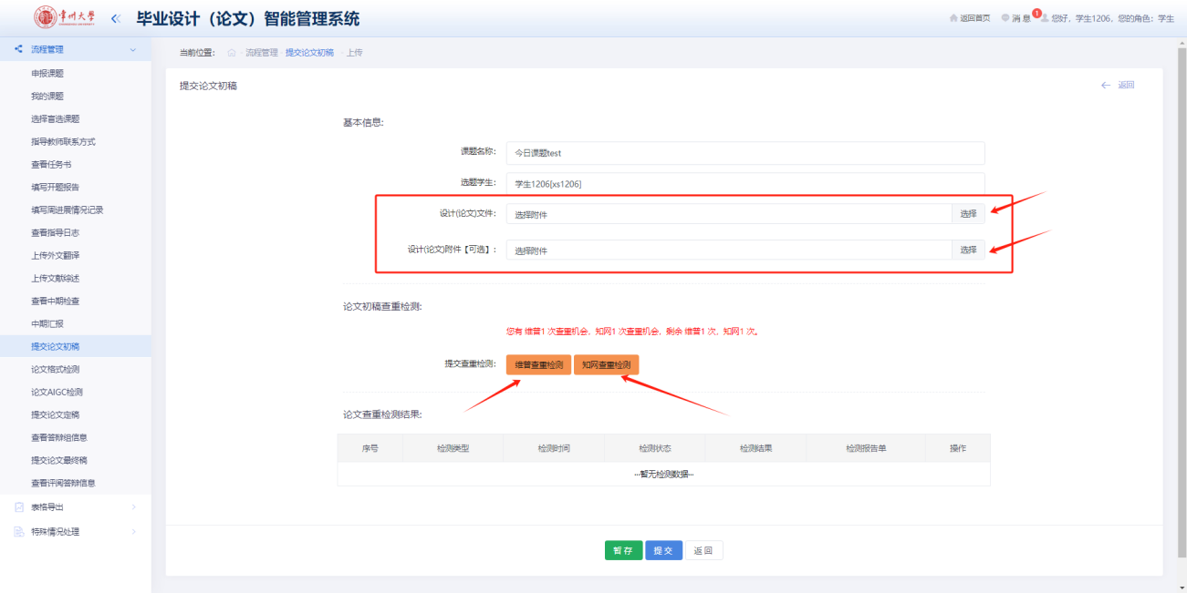

**温馨提醒：学生在上传毕业论文（设计）初稿或定稿后，应当先进行维普或知网查重检测后获取查重结果，再点击页面下方的提交按钮，完成论文初稿（定稿）的提交，未查重直接点击提交会失去检测窗口！**

3.文件上传后，若想重新上传，可点击附件下的“删除”，再次选择文件上传即可

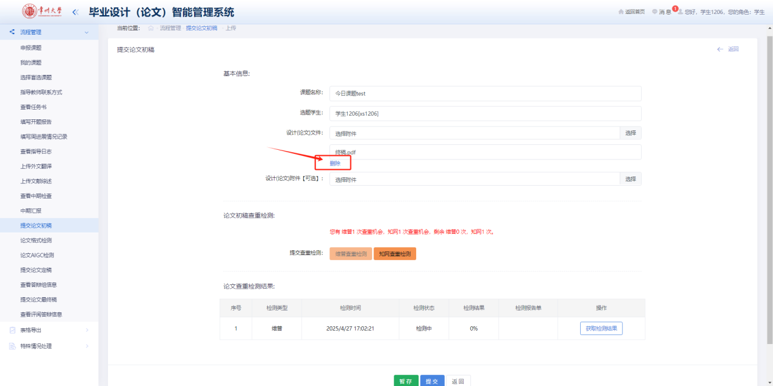

4.点击“提交查重”后会出现“查重检测中，请勿重复提交···”字样，成功上传后，提示：论文已提交检测！请等待检测结果。

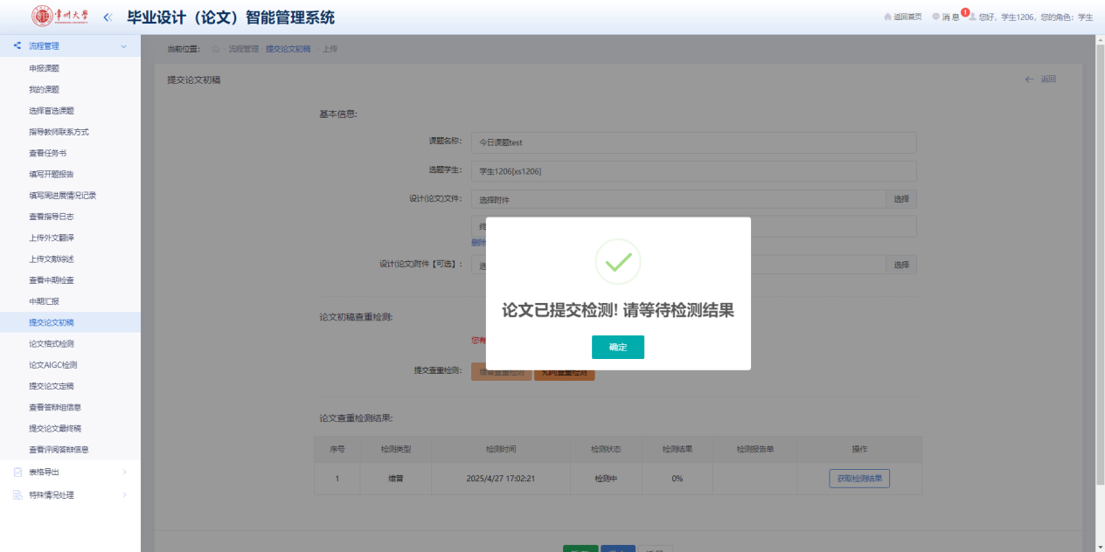

5.提交查重检测后，点击“获取检测结果”：

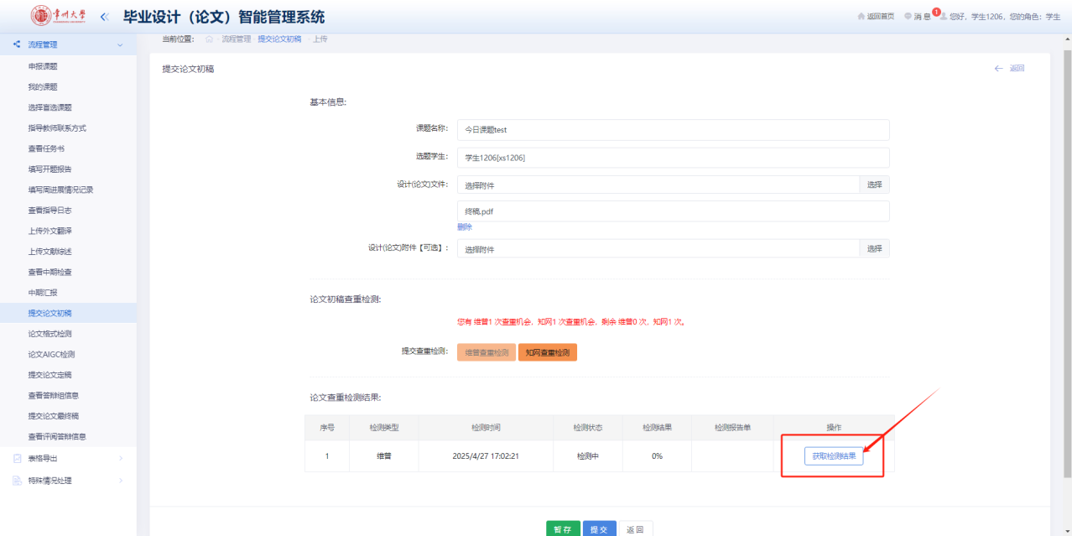

6.获取查重结果后的页面：

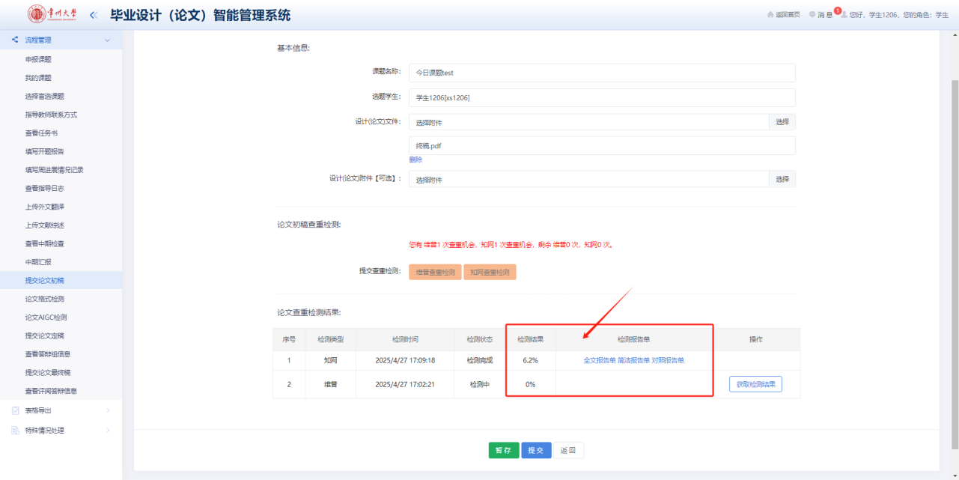

7.查重完成后点击提交按钮，提交论文。

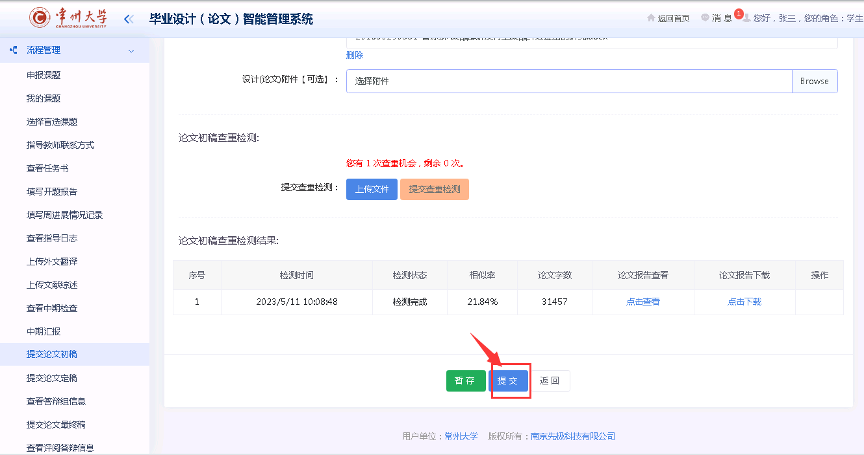

**若提交论文初稿（定稿）时，没有进行论文检测，就提交了论文初稿（定稿）审核，失去检测窗口，可按照下列办法操作。**

1.学生端状态：**待指导老师审核**

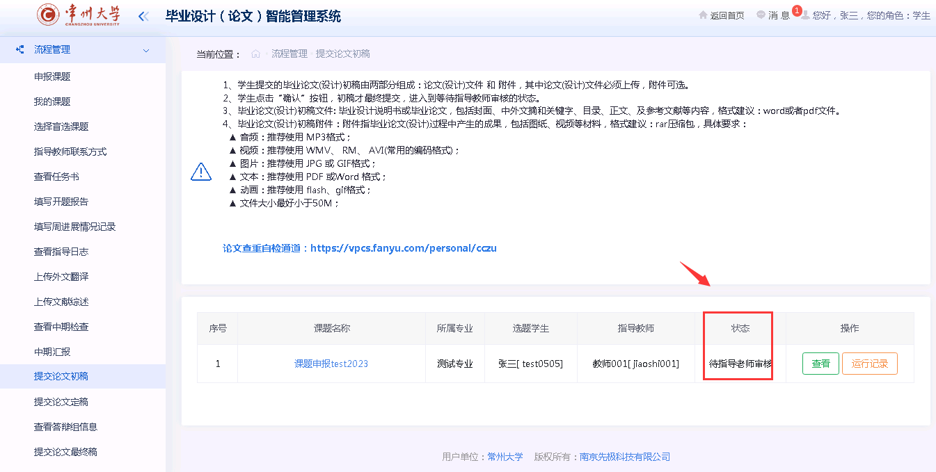

2.联系指导老师审核论文初稿

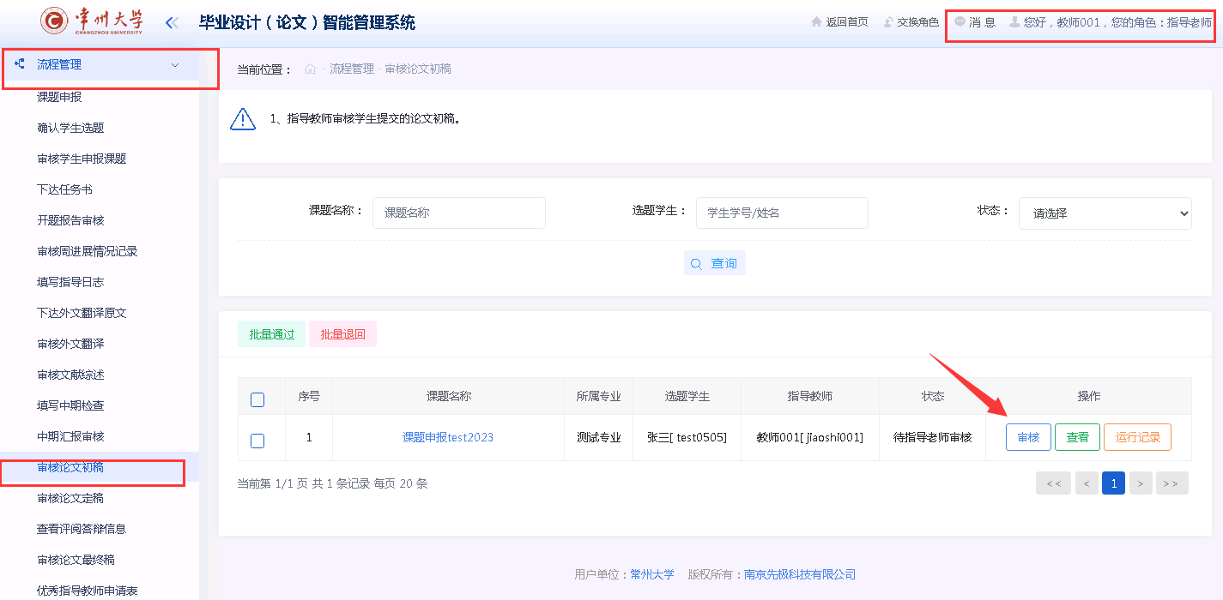

3.指导老师审核论文初稿—选择“退回”，点击保存

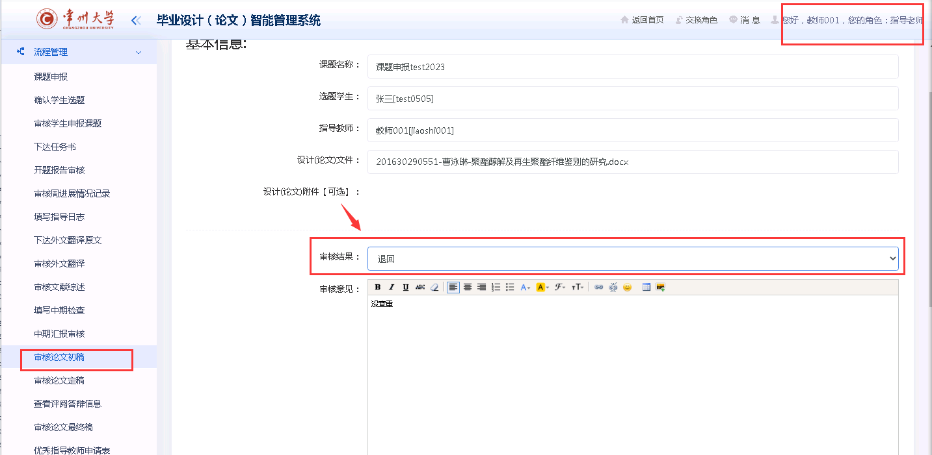

4.学生端：指导老师审核退回论文初稿，回到提交初稿状态

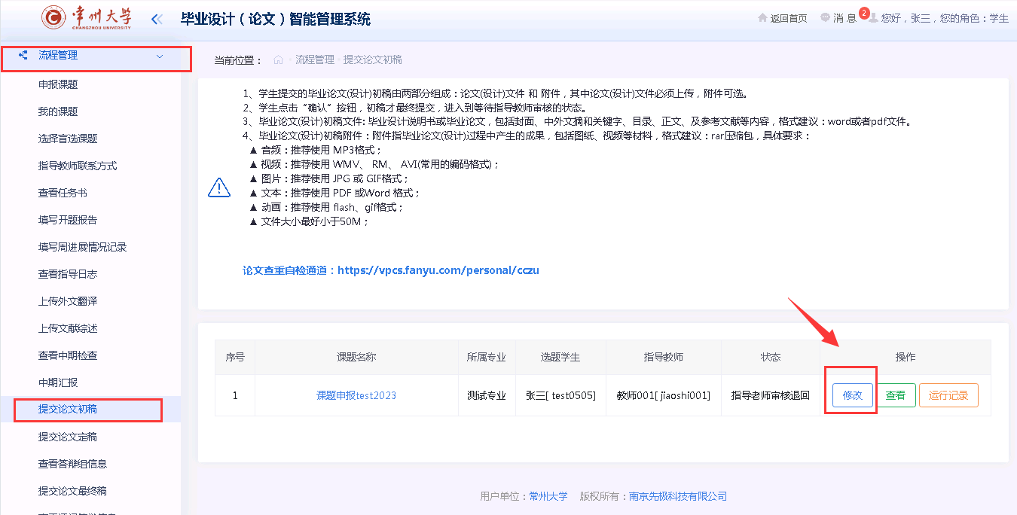

1. 学生重新进行论文初稿查重

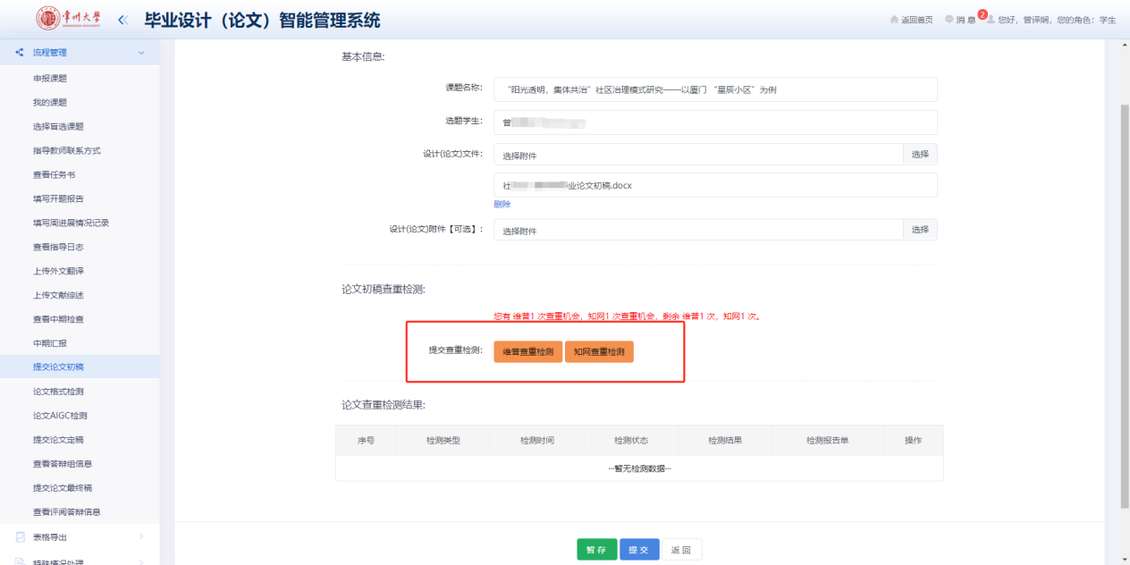

**若提交论文初稿（定稿）时，没有进行论文检测，就提交了论文初稿（定稿）审核，且指导老师审核通过了，需学院管理员按照下列办法操作。**

1.学生端状态：**指导老师审核通过**

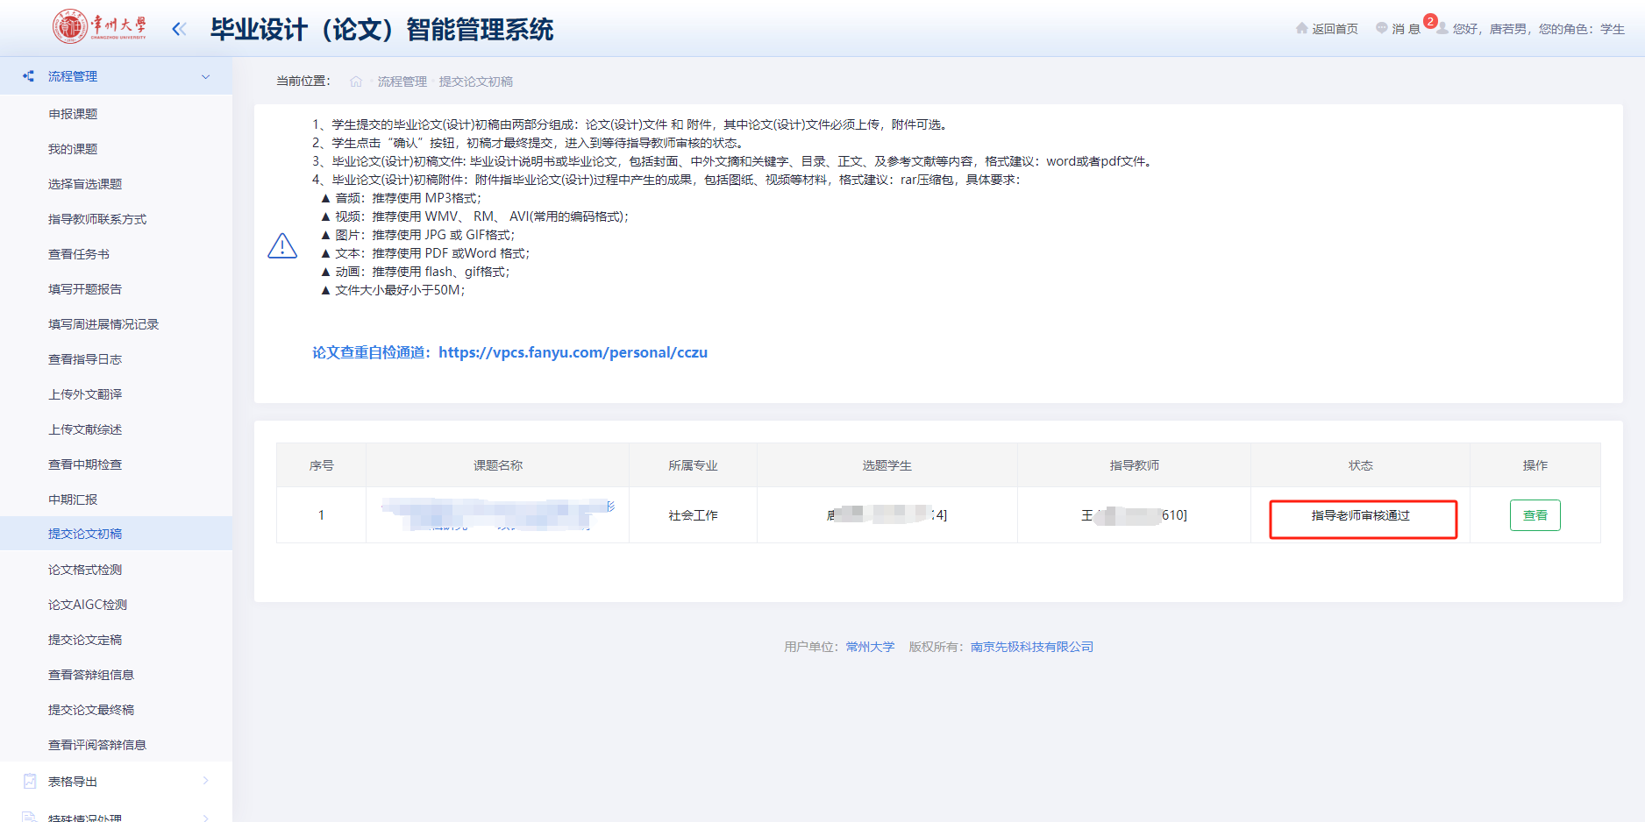

2.学院管理员选择数据处理，点击数据退回

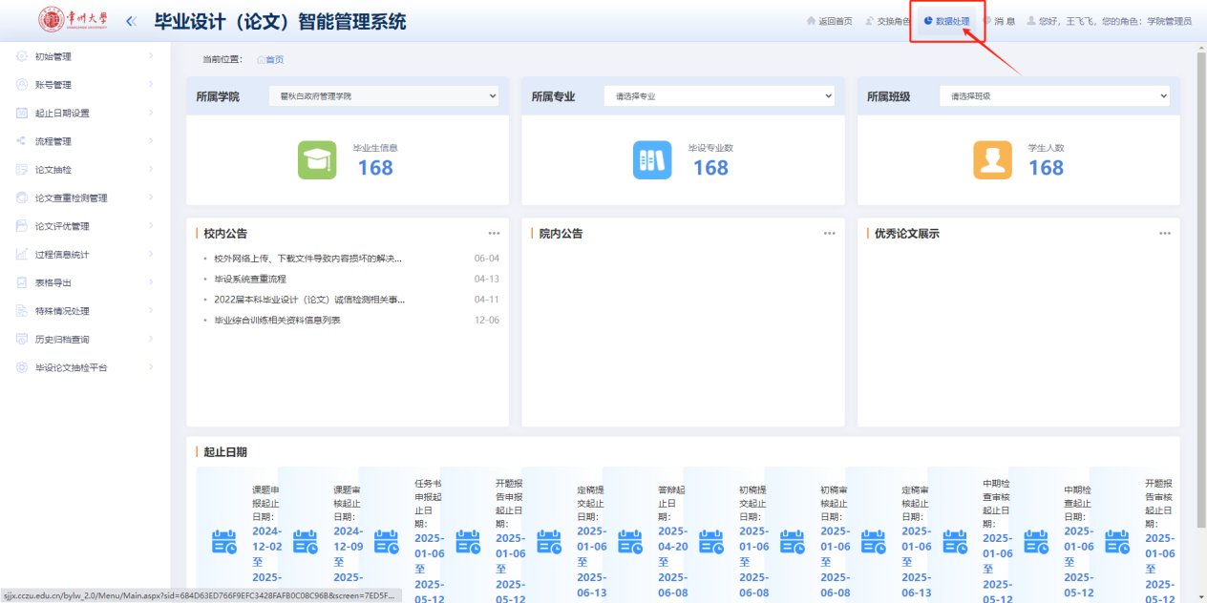

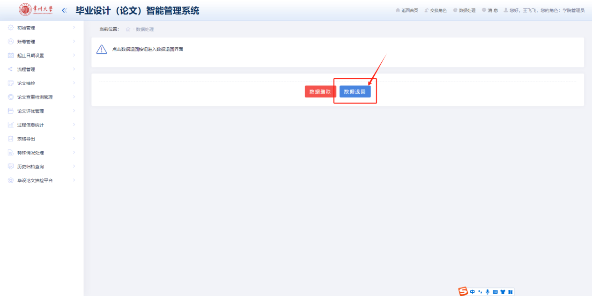

3.先点击指导老师审核退回，并下拉页面，输入需要退回的学生姓名并查询，选中后点击退回。

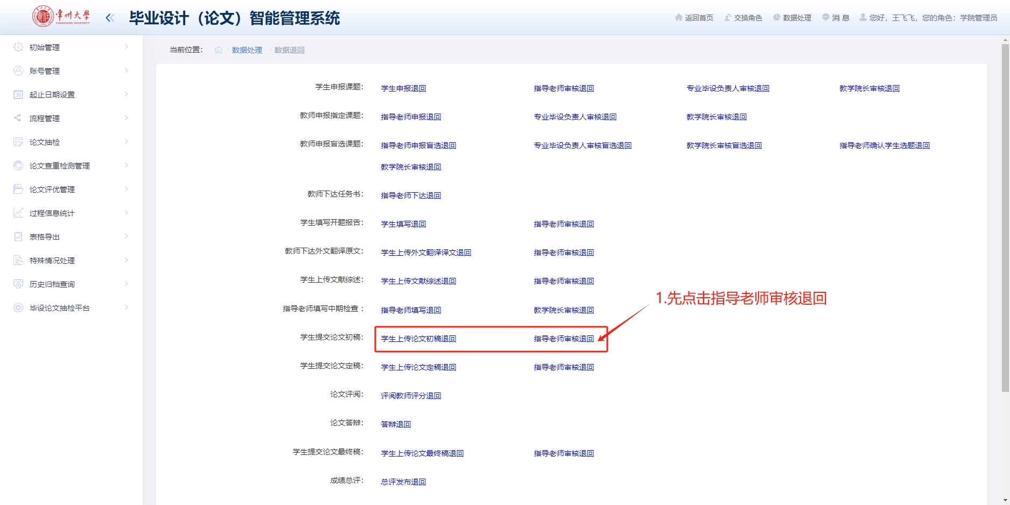

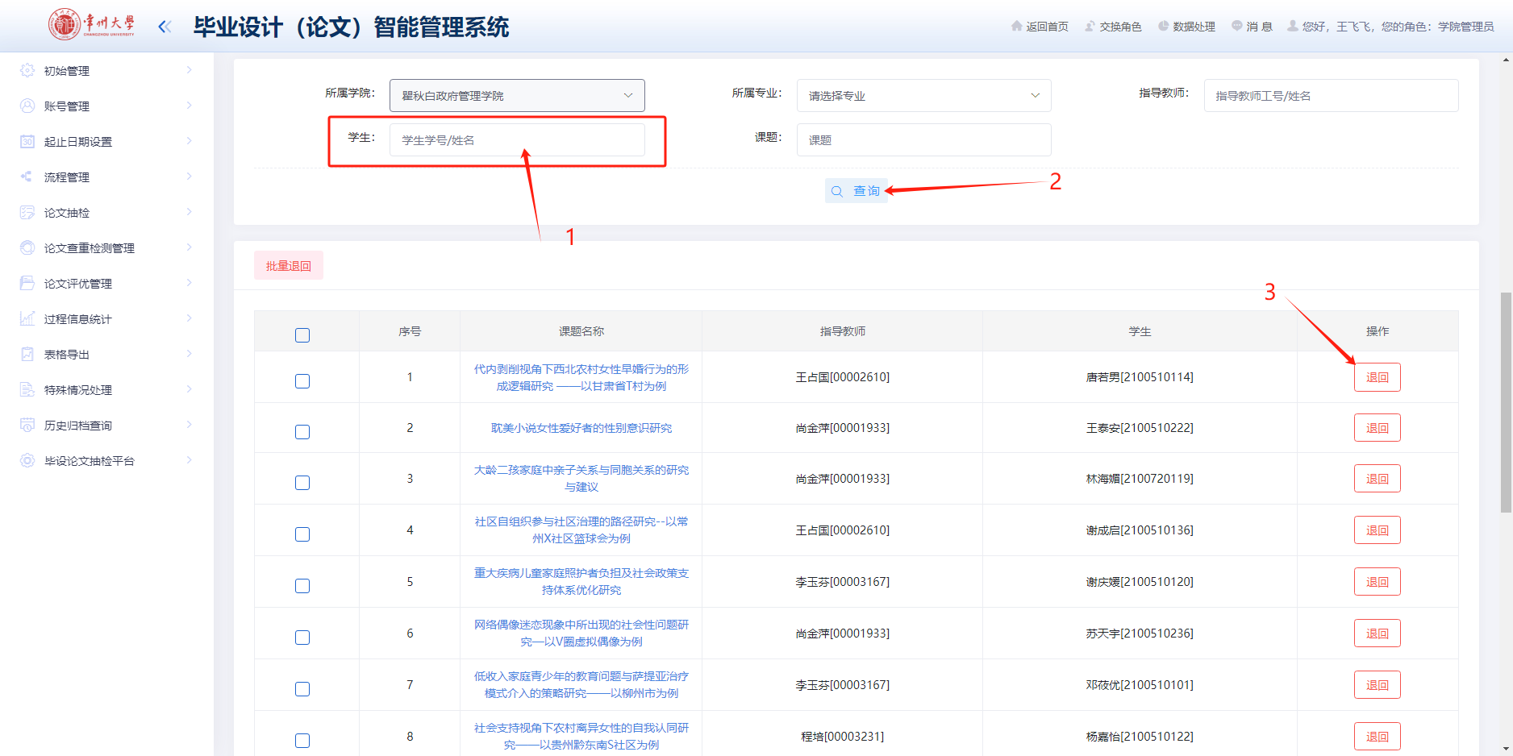

4.再点击学生上传论文初稿退回，并下拉页面，再次输入需要退回的学生姓名并查询，选中后点击退回即可。

